МІНІСТЕРСТВО ОСВІТИ І НАУКИ

НАЦІОНАЛЬНИЙ УНІВЕРСИТЕТ «ЛЬВІВСЬКА ПОЛІТЕХНІКА»



**Лабораторна робота №3**

**З дисципліни «**Організація баз даних та знань**»**

***Виконав:*** *студент групи КН-210*

*Бурак Марко*

Львів – 2019

**Мета роботи:** Розробити SQL запити для зміни структури таблиць бази даних (включення нових полів, вилучення полів таблиць, зміни опису полів, зміни обмежень).

**Хід роботи**

Спочатку пишу query , для отримання інформації про всі таблиці у моїй базі.

USE store;

SHOW TABLES;

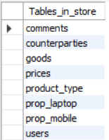

Отримую інформацію з запиту про дані про таблицю users.

USE store;

SHOW TABLES;

DESCRIBE USERS;

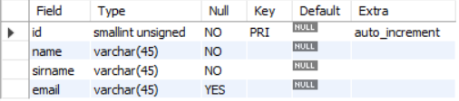

Також таблицю goods.

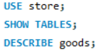

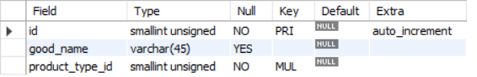

**1.Видалення зв’язку між таблицями шляхом видалення обмеження для таблиці**

Для того щоб побачити CONSTRAINT у FOREIGN KEY використовую такий запит –

SHOW CREATE TABLE prop_laptop;

CONSTRAINT потрібен для розриву зв’язку FOREIGN KEY.

**Видаляю зовнішній ключ.**

ALTER TABLE store.prop_laptop

DROP FOREIGN KEY prop_laptop_id,

DROP INDEX prop_laptop_id;

**Для перевірки виконую такі команду.**

SHOW INDEX FROM prop_laptop



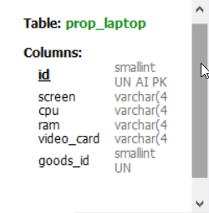

Зв’язок видалений.

**2.Повернення зв’язку.**

ALTER TABLE store.prop_laptop

ADD CONSTRAINT prop_laptop_id FOREIGN KEY (goods_id)

REFERENCES store.goods (id) ON DELETE NO ACTION ON UPDATE NO ACTION;

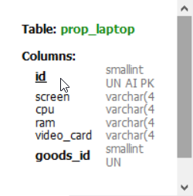

**3. Видалення поля і зміна розмірності поля в таблиці prop_laptop:**

Alter table prop_laptop

drop column cpu,

modify column ram varchar(40);

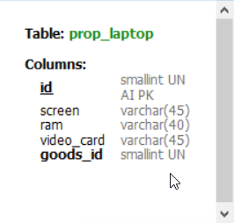

Повертаю зміни

Alter table prop_laptop

add column cpu varchar(45),

modify column ram varchar(45);

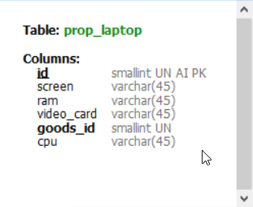

**4. Змінити обмеження для зовнішнього ключа у таблиці prop_mobile, після зміни, всі файли будуть також видалятись. Використаю директиву CASCADE.**

Для цього потрібно видалити зв’язок та додати його знову, але з наяявність CASCADE.

ALTER table prop_mobile

drop foreign key prop_mobile_id;

ALTER table prop_mobile

add constraint prop_mobile_id foreign key (goods_id)

references store.goods (id) ON DELETE CASCADE;

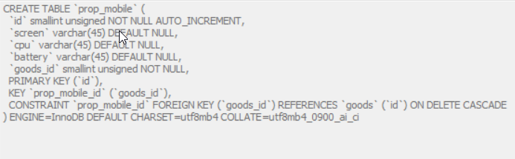

**Всі зміни успішно були впроваджені.**

Висновок: на цій лабораторній роботі було завершено моделювання і засобами SQL створено базу даних, що складається з восьми таблиць.